Тема урока в 7 классе
«Отдел Покрытосеменные. Особенности организации, происхождение».
09.11.2016 г.
Цель урока: Сформировать у обучающихся потребность в знаниях о характерных признаках покрытосеменных как наиболее высокоорганизованной группы растений.

Задачи:
1) продолжить формирование учебно-познавательной и коммуникативной компетенций у обучающихся
2) создать условия для формирования представления о покрытосеменных, как наиболее сложно организованной группы растений;
3) способствовать развитию следующих умений:
- учебно-коммуникативных (слушать учителя, внимательно читать, умение запоминать учебный материал, управлять своим вниманием, владеть монологичной и диалогичной речью),
- учебно-интеллектуальных (анализировать, выделять главное, устанавливать причину),
- учебно-организационных (владеть методами взаимопроверки, работать в группе, сотрудничать, умение проводить рефлексию),
- учебно-познавательных (пользоваться языком биологии);
4) обеспечить условия для формирования положительной мотивации к изучаемому предмету.

Тип урока: урок открытия новых знаний
УМК: Сонин Н.И (Сфера жизни, концентрическая)

Ход урока:

№  этапа | Название этапа урока | Слайд | Содержание этапа (деятельность учителя/ учеников) | Продолжительность (мин)
1 | Организационный | СЛАЙД 1: | Эпиграф к уроку:  Все уроки, как люди, похожи и разны,  Если к ним приглядеться с различных сторон:  Ведь бывают уроки, как радостный праздник,  А бывают они, как мучительный сон.  В. Троицкий | 1
2 | Мотивационный |  | Мотивация (самоопределение к учебной деятельности) | 1
3 | Актуализация и пробное учебное действие | СЛАЙД 2:  СЛАЙД 3: | Проверка домашнего задания  Графический диктант (если согласны с утверждением, то клетку с соответствующим номером закрашиваем)  1. Сосна, ель, пихта – это хвойные растения.  2. Листья у хвойных растений – хвоя.  3. У голосеменных растений семена лежат открыто.  4. Среди голосеменных в основном встречаются древесные формы.  5. Кактусы относят к хвойным растениям  6. Процесс оплодотворения у голосеменных, как и у папоротников, возможен только в присутствии воды.  7. Хвойные растения относят к отделу голосеменных растений.  8. Именно для хвойных характерна наибольшая продолжительность жизни.  9. У хвойных в стебле на поперечном разрезе можно различить кору и хорошо развитую древесину.  10. На территории нашего национального парка Припышминские боры хвойные растения встречаются редко.  11. Хвойные растения наиболее распространены в южном полушарии.  12. Шишка – это видоизменённый укороченный побег.  13. Хвойные – это один из 4-х классов голосеменных растений.  14. Голосеменные растения имеют вегетативные органы – корни, стебли, листья.  15. Древесина хвойных широко применяется в строительстве.  ПРОВЕРКА | 3
  1 | 2 | 3
  4 | 5 | 6
  7 | 8 | 9
  10 | 11 | 12
  13 | 14 | 15
4 | Стадия вызова | СЛАЙД 4:  СЛАЙД 5: | Разнообразен и прекрасен мир растений  Мхи, водоросли, папоротники, плауны  И семенные: сосны, кедры, пихты, ели,  Но властелины царства не они.  - О каком ЦАРСТВЕ идет речь в четверостишии?  -А представители какого отдела являются «властелинами» царства растений?  - Тема урока, цель!!!!! (сами) | 2
5 | Стадия осмысления | СЛАЙД 6:  СЛАЙД 7: | Давайте познакомимся с общей характеристикой отдела Покрытосеменные и выясним их преимущества по сравнению с представителями ранее изученных отделов.  Работа с учебником стр. 76-77  Запись в Р/т № 49.  Общая характеристика отдела Покрытосеменные  1. Наличие цветков  2. Покрытосемянность  3. Наличие плодов  4. Органы наибольшей сложности  5. Ткани максимально приспособлены к выполняемым функциям  6. Развитая проводящая система  7. Интенсивный обмен веществ  8. Жизненные формы: деревья, кустарники, травы. | 5
 |  |  | Происхождение:  В современной флоре отдел Покрытосеменные – самый распространённый на Земле и самый большой по численности видов (около 250 тыс. видов)  Покрытосеменные распространены везде: на всех континентах, во всех климатических зонах и в самых разнообразных экологических условиях.  В тексте учебника не описано происхождение Покрытосеменных, можете ли вы предположить от кого произошла данная группа растений?  В настоящее время наиболее распространено убеждение, что предками покрытосеменных могли быть какие-то голосеменные. | 1
 |  | СЛАЙД 8:  СЛАЙД 9: | Отдел Покрытосеменные или цветковые включает в себя два класса: Однодольные и Двудольные растения.  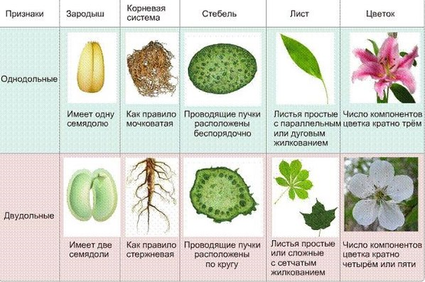 | 3
 |  | СЛАЙД 10: | Вспомним строение цветка (6 класс). | 3
  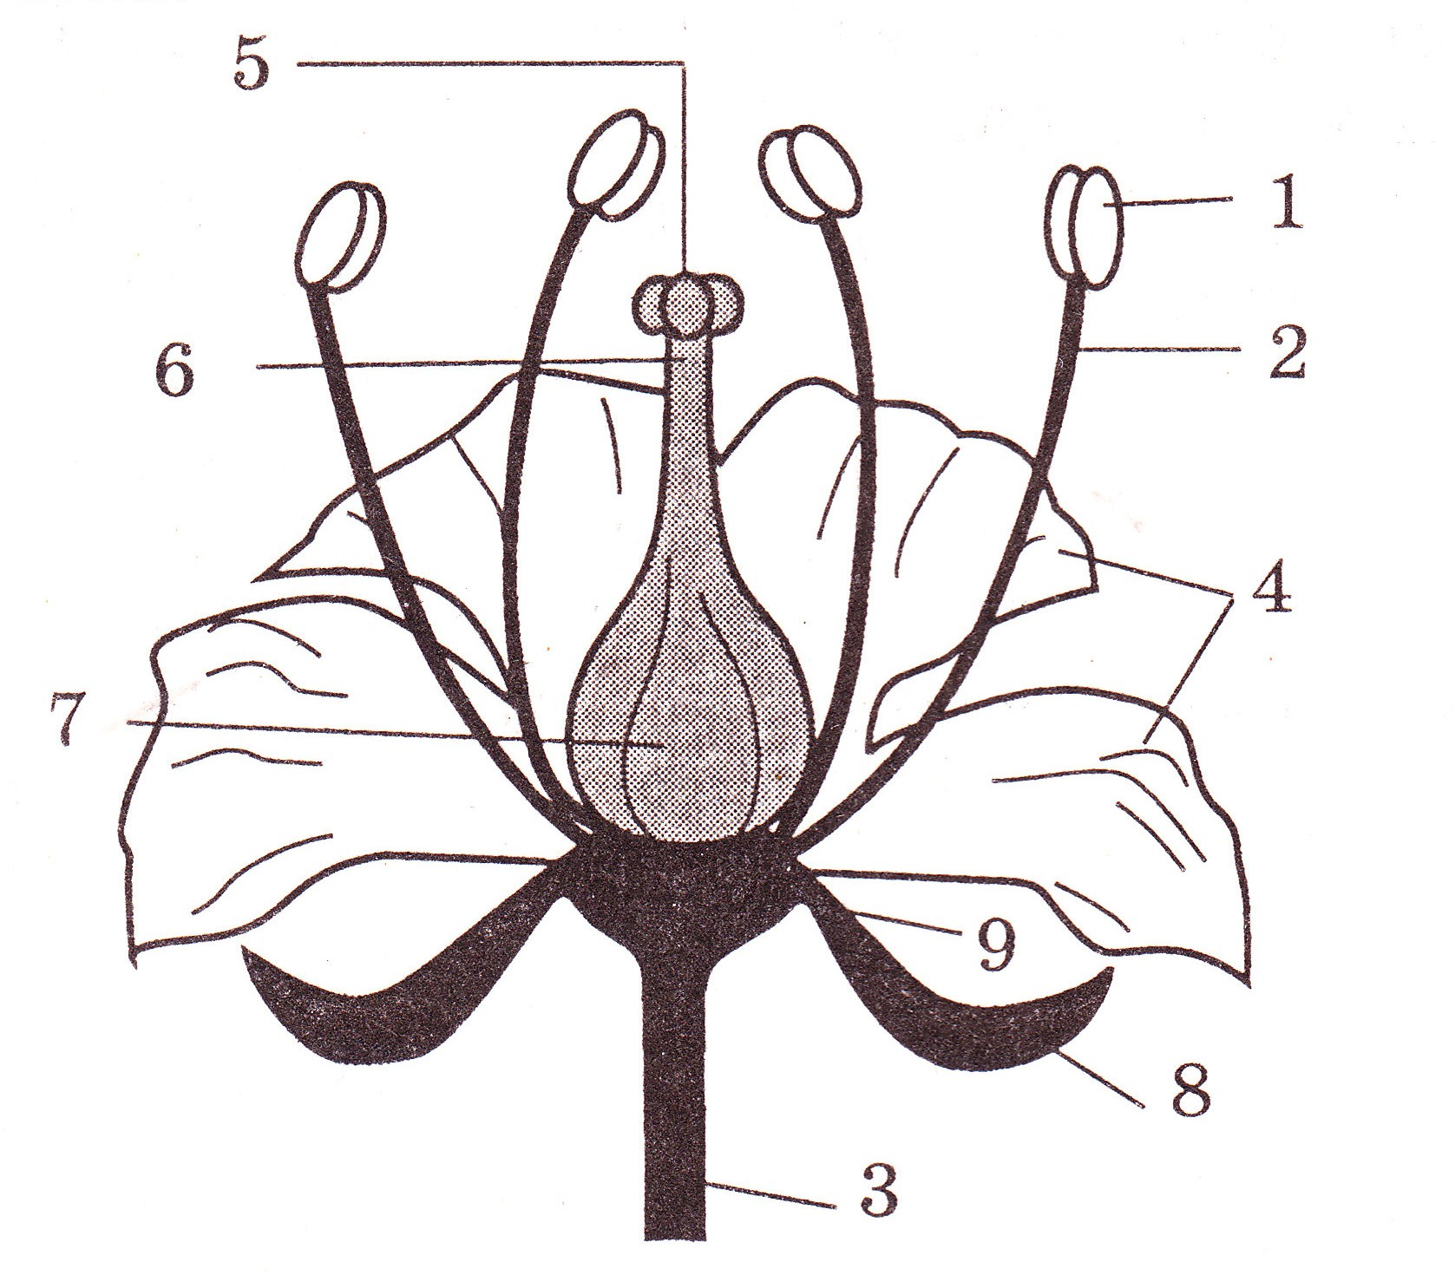 | 1 __________________________  2 __________________________  3 __________________________  4 __________________________  5 __________________________  6 __________________________  7 __________________________  8 __________________________
 |  | СЛАЙД 11:  СЛАЙД 12: | Создание проблемной ситуации.  Вскоре после открытия Новой Зеландии и Австралии туда прибыли первые поселенцы из Европы. Они возделывали там поля и посеяли клевер, которого раньше на этих землях не было.  Клевер пышно разрастался на плодородной почве, но семян не давал, и, следовательно, не размножался. Каждый раз для посева приходилось привозить новые семена из Англии. Почему? (обсуждение проблемы, выдвижение гипотез).  Причиной бесплодия клевера оказалось отсутствие шмелей, опыляющих это растение. Только после того, как в Австралию и Новую Зеландию были завезены из Англии шмели, клевер стал давать богатые урожаи семян.  Вывод: Для образования семян должно произойти опыление. | 2
 |  | СЛАЙД 13:  (типы опыления)  СЛАЙД 14:  СЛАЙД 15-16: | Что такое опыление?  (Опыление – перенос пыльцы с тычинки на рыльце пестика)  - Как пыльца может попадать с одного цветка на другой?  - Чем цветки привлекают насекомых?  Растения: насекомоопыляемые и ветроопыляемые  Характерные признаки насекомоопыляемых и ветроопыляемых растений:  Работа с раздаточным материалом (ГРУППОВАЯ РАБОТА)  1 группа: насекомоопыляемые растения  2 группа: ветроопыляемые растения  Из общего набора карточек каждая группа выбирает свои (без объяснения учителя)  Содержание набора:  крупные яркие одиночные цветки, мелкие невзрачные цветки собраны в соцветие  медвяный аромат цветков, цветение до распускания листьев; сухая, мелкая, лёгкая пыльца; липкая пыльца  земляника лесная, рожь посевная, берёза белая, яблоня садовая  Проверка: | 4
  НАСЕКОМООПЫЛЯЕМЫЕ | ВЕТРООПЫЛЯЕМЫЕ
  крупные яркие одиночные цветки | мелкие невзрачные цветки собраны в соцветие
  медвяный аромат цветков | цветение до распускания листьев
  липкая пыльца | сухая, мелкая, лёгкая пыльца
  яблоня садовая | рожь посевная
  земляника лесная | берёза белая
6 | Первичное закрепление | СЛАЙД 17:  СЛАЙД 18: | Смысловое чтение и работа с текстом (с распечатки) ГРУППАМИ.  Таволга вязолистная (лабазник)  Лещина обыкновенная (орешник) | 3 самостоятельно + по 2 мин каждой группе
7 | Рефлексия | СЛАЙД 19: |  | 3
  Ц | Цель .........................
  В | Весь ............................
  Е | Если .........................
  Т | Только ........................
  О | Очень ..........................
  К | Конечно ................................
8 | Домашнее задание | СЛАЙД 20: | Учебник стр. 76-79, Р/т № 50, 51, 52 , сообщение «Самые, самые....» (о представителях отдела покрытосеменные), отгадать криптограмму | 1
9 | Итог урока | СЛАЙД 21: | 1.Так как растения имеют все органы и ткани, они относятся к высшим растениям;  2.Так как они имеют цветки, их относят к цветковым растениям;  3.Так как семена находятся внутри плода, их называют покрытосеменными. | 2

